附件1
公共笔试注意事项
- 设备要求
（一）电脑端（用于在线答题）
考生自备带有麦克风、摄像头的电脑（建议使用具有储电功能的笔记本电脑，以防考试中途断电），电脑配置要求：
（1）操作系统：Windows 10、Windows 11，禁止使用Windows 7、服务器系统、双系统、MacOS系统或虚拟机。
（2）内存：8G（含）以上（其中预留可用内存4G（含）以上）。
（3）网络：可连接互联网（确保网络正常稳定，带宽50M以上）。
（4）硬盘：操作系统所在磁盘可用空间5G以上（如C盘为系统盘，则至少需要5G可用空间）。智试云所在磁盘可用空间20G以上（如将智试云安装到D盘，则D盘至少需要20G可用空间）。
（5）摄像头：计算机自带摄像头或外接摄像头。
（6）麦克风：计算机自带具有收音功能的麦克风或外接麦克风（如需外接麦克风，请将其放置在桌面上，正式考试期间请不要佩戴耳机）。
（7）屏幕分辨率：1024*768以上，缩放与布局设置100%。
（8）输入法或输入设备：考试系统支持QQ全拼输入法（可切换五笔）和手心输入法，考生应使用上述输入法作答。考试系统不支持手写板、语音等辅助输入设备与软件。
（9）电脑电源：若使用笔记本电脑作为考试设备，请保持电源连通，避免低电量造成设备性能不足。
（二）移动端（用于拍摄佐证视频）
考生自备一台移动设备（手机或平板，安卓系统版本为8.0或以上、鸿蒙系统版本2.0或以上、苹果系统9.0或以上），须带有摄像头、具有录音录像功能、可用存储内存至少在4G，且有能满足连续录像三个小时的电量。
- 考生端下载安装
为保障考试能够顺利进行，下载安装考生端前，请先卸载360安全卫士、360杀毒、2345安全卫士、金山毒霸、腾讯电脑管家、McAfee、鲁大师等可能会影响考试软件运行的安全工具。在考试结束前切勿重新安装杀毒软件、自动更新系统或重装系统。
需要考生特别注意：
（1）考生端由电脑端“智试云”及移动端“智试通”两部分构成，考生必须同时使用两个客户端，并按照操作手册中的指导正确安装、测试，方可进行考试。
（2）电脑端、移动端设备种类繁多，请务必确保考试软件能够正常使用。
（3）苹果设备无法安装“智试云”电脑端软件。
- 考前调试
（1）开始考试前，请考生确认电脑端和移动端摄像头全程开启。考试过程中如果出现设备硬件故障、断电断网等导致考试无法正常进行的，请及时联系在线技术支持。
（2）考生必须全程关闭QQ、微信、钉钉、内网通等通讯工具，关闭TeamViewer、向日葵等远程工具，关闭电脑系统自动更新。不按此操作导致考试过程中出现故障而影响考试的，由考生自行承担责任。
（3）考生所在的考试环境应为光线充足、封闭、无他人在场、无他人干扰的场所，场所内不能开启与考试无关的电子设备。
（4）考生端登录采用人证、人脸双重识别，考试全程请确保为考生本人，如发现替考行为，取消考试资格。
（5）考生应调整好拍摄角度和身体坐姿，并确保电脑端和移动端拍摄范围符合在线考试要求。
（6）考生不得使用滤镜等可能导致本人严重失真的设备，上半身不得有饰品，上衣不带纽扣，不得遮挡面部（不得戴口罩），不得戴耳机、耳麦、耳塞及智能眼镜与手表等电子产品。
（7）为避免来电中断佐证录制，请将佐证视频录制手机调至飞行模式，使用wifi提供网络。考试全程如发现违规使用手机或其他通讯工具的，一律按违纪处理。
- 模拟测试
（1）模拟测试的主要目的是让考生提前熟悉系统登录、试题呈现与作答、录音录像、移动端佐证视频拍摄与上传等，模拟测试没有分数也不计入正式考试成绩。
（2）请考生务必完成考试系统内的所有题型作答，确保设备能够完成点击作答、输入作答等操作。具体试题、题型以正式考试内容为准。
（3）若在模拟测试过程中出现无法登录、人脸身份验证不通过、无法作答等问题，请拨打技术服务热线：400-696-6688或关注“智试云”公众号咨询，非工作时间请在公众号留言。
（4）请考生务必完整体验作答、交卷过程，以便测试考生电脑端、移动端性能和网络情况。若因未完整参与模拟测试过程，导致考试当天无法正常参加考试的，由考生自行承担责任。
- 考试要求
（1）考生在开考前30分钟依次登录电脑端“智试云”、移动端“智试通”（通过扫描电脑端“智试云”的“智试通二维码”登录），登录后确保电脑不熄屏、不进入休眠状态及网络正常。本次考试允许迟到15分钟，开考60分钟后可交卷。因个人原因延迟进入考试系统的，由考生自行承担责任。
（2）考试试题以一屏一题显示，考试系统将按照同一题型内试题乱序的方式显示题目，请考生根据系统内的题目顺序依次作答。在作答同一题型时可进行检查和修改，进入下一题型后，上一题型将被锁定，不能再进行查看和修改。
（3）考生可自行准备一支笔和一张空白纸作为草稿纸，并按要求于开考前在移动端摄像头前展示，考试全程不得使用计算器。
（4）考试开始前，考生需开启移动端“智试通”佐证录制并360度环绕拍摄考试环境，随后将移动设备固定在能够拍摄到考生电脑桌面及考生行为的位置上全程拍摄考试过程（佐证拍摄范围如图三）。如因视频拍摄角度不符合要求、无故中断视频录制而影响成绩有效性的，由考生自行承担责任。
移动端拍摄的视频将自动上传，请在考后30分钟内确认视频全部上传完成。

图一：电脑端正面视角
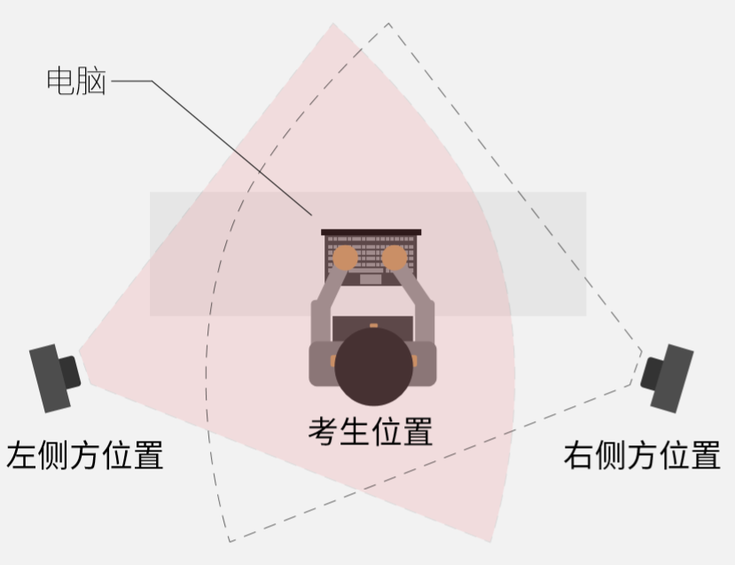
图二：移动端摆放视角（左侧或者右侧）

图三：佐证视频监控视角
（5）考试过程中，如出现系统故障等需要协助处理的，请使用考试界面下方的“求助”功能咨询监考员。无法进入考试页面的，请直接拨打技术服务热线：400-696-6688（9:00—12:00，13:00—17:00）或联系“智试云”微信公众号。
（6）考试过程中，考试系统实时监考，全程录屏、录像，存在可疑行为的，监考人员将指引考生核查并纠正。
（7）考试过程中，系统将自动记录考生异常行为。考试结束后由考务工作小组根据视频记录、电脑截屏、作答数据、监考员记录、系统日志等数据进行判断，其结果实属违纪的，一律按违纪处理。
（8）考试过程中，如出现电脑断电的情形，可在考试时间内重新登录系统继续考试，但考试时间不作延长。请注意电脑断电期间，要确保移动端“智试通”全程录制。
（9）考试过程中不得离开考试监控，请保持在监控范围内直至交卷。未到规定交卷时间提前离开考试系统的，将作违纪或弃考处理。
（10）考试结束时，系统将提示交卷，对于超时仍未交卷的考生，系统将进行强制交卷处理。在提交试卷后，请考生耐心等待数据上传，直至显示“上传成功”。若上传超时，请重启软件后进入文件页面等待系统自动上传。若持续上传失败，请及时联系“智试云”公众号咨询或拨打技术服务热线：400-696-6688。
（11）考试结束后，成绩公布前请勿卸载或删除“智试云”和“智试通”软件及相关数据文件。
（12）若考生未按要求进行登录、答题、保存、交卷，不能正确记录考试数据的，由考生自行承担责任。

